Siège dichroïque
L’exercice doit être photocopié en couleurs ou le document projeté pour être exploité par les élèves.
Document 1
Un filtre dichroïque (du grec, littéralement «deux-couleurs») ou filtre interférentiel est un filtre dont les propriétés de transmission et de réflexion de la lumière dépendent fortement de la longueur d'onde.
En pratique, parmi les plages principales de longueurs d'onde de lumière renvoyées par le filtre on distingue :
- Une plage réfléchie lorsque la lumière a une incidence de 45°
- Une plage transmise par le filtre.
Les filtres colorés standards ne sont pas dichroïques: ils ne séparent pas la lumière en deux faisceaux (réfléchi et transmis) mais absorbent une partie du spectre lumineux.
Formellement, le terme dichroïque qualifie tous les objets capables de séparer un faisceau lumineux en deux faisceaux dont les longueurs d’onde sont différentes.
Parmi les matériaux dichroïques, on distingue Les miroirs dichroïques qui reflètent
(ou réfléchissent) certaines longueurs d’onde de la lumière qui les éclaire et transmettent d’autres longueurs d’ondes de cette lumière.
Pour produire un miroir dichroïque, deux techniques sont possibles :

- La plus répandue aujourd'hui consiste en un traitement de surfaces multicouches (traitement dichroïque).
Pour cela, il est possible d’utiliser des matériaux tels que le sulfate de zinc ou le fluorure de magnésium. Ainsi constitués d’une superposition de fines épaisseurs de ces matériaux d’indice optique bien choisis, ces filtres utilisent le principe d'interférence par une couche mince pour sélectionner les couleurs transmises et les couleurs réfléchies. On peut ainsi mélanger ou séparer les couleurs avec un traitement antireflet de l’autre surface du matériau ou substrat.

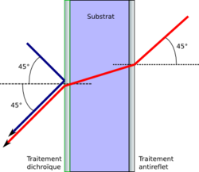

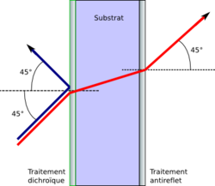
Mélange de faisceaux par un miroir dichroïque.
Séparation de couleurs par un miroir dichroïque

- L'autre utilise une suspension colloïdale de métaux.
Document 2
Les couleurs saturées que renvoient ces miroirs sont très appréciées dans les domaines de l’architecture, de la bijouterie, du design, de la projection vidéo et de l’éclairage de scène.

Artistes et designers ont beaucoup expérimenté dans ce domaine ces dix dernières années. David Lesort et Arnaud Giroud se sont rencontrés durant leur apprentissage du design industriel. Guidés par une vision plus artistique, ils ont créé PITAYA, un studio de création autour de la lumière et du luminaire.
David et Arnaud s’immiscent depuis plus de dix ans dans le paysage urbain, avec leurs créations polychromatiques où la lumière du soleil vient colorer l’environnement dans une atmosphère singulière. Ils expérimentent aussi cette tendance à travers un fauteuil, outdoor ou indoor, nommé Random 8. Son nom évoque les teintes aléatoires (random signifie “aléatoire”) des 8 facettes en plexiglas dichroïque transparent qui la composent. Ses parois filtrent la lumière de deux manières différentes : comme un filtre diffusant et comme un projecteur de formes colorées, projetant son nuancier et ses motifs géométriques sur les murs, le plafond et le sol. La forme enveloppante en corolle de Random8 vient atténuer la dureté de celle du polygone et permet d’offrir une assise tout en confort.

Les facettes initialement colorées ou pas, ont subi un traitement de surface dichroïque.

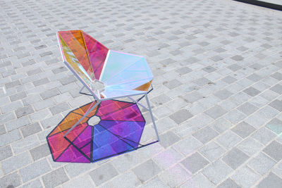

Random 8 ©Pitaya
https://www.ducotedechezvous.com/article/dichroique-4-createurs-qui-font-danser-les-couleurs/
Le but de ce travail est de comprendre comment fonctionnent les filtres dichroïques et comment et pourquoi ils sont utilisés dans le Design.
Travail demandé :

Version 1 : Version guidée
- Quelle est la technique employée ici pour rendre le plexiglas dichroïque ?

- Quelle est la source de lumière qui éclaire la chaise ? Décrire son spectre de lumière visible.

- A l’aide des documents, donnez une explication scientifique justifiant la phrase du document 4 :
« Ses parois filtrent la lumière de deux manières différentes : comme un filtre diffusant et comme un projecteur de formes colorées ».

- Sur la photo de Random 8, repérez une couleur diffusée et une couleur transmise.

- Complétez la légende du schéma ci-dessous rendant compte de quelques couleurs réfléchies et transmises que l’on peut percevoir par mélange ou séparation de couleurs avec des filtres dichroïques.

Couleur réfléchie: …………………….
Couleur transmise : ……………………
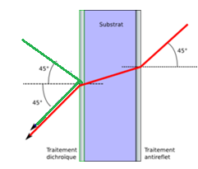
Couleur réfléchie: …………………….

- A l’aide des documents, expliquez le terme « teintes aléatoires* » qui justifie le nom « Random 8 ».
* Comprendre le terme aléatoire ici comme « dont les effets dépendent de facteurs extérieurs ».
Version 2 : Question ouverte

A l’aide des documents fournis, commentez le titre d’un article de magazine Design « tendance dichroïque, la couleur en mouvement ».
Quelques pistes :
- vous expliquerez comment obtenir de la couleur avec les matériaux dichroïques
- vous ferez le lien entre couleur et mouvement
-vous utiliserez le vocabulaire scientifique adapté ;
-vous pourrez agrémenter votre raisonnement de schémas explicatifs.

